Institut Universitaire des Sciences (IUS)

**FACULTÉ DES SCIENCES ET DES TECHNOLOGIES (FST)**

RAPPORT

SUR LE projet

Cours : Réseaux 1

Étudiant : Wendy Colas

Niveau : L3

2024

1. Configuration du protocole ssh

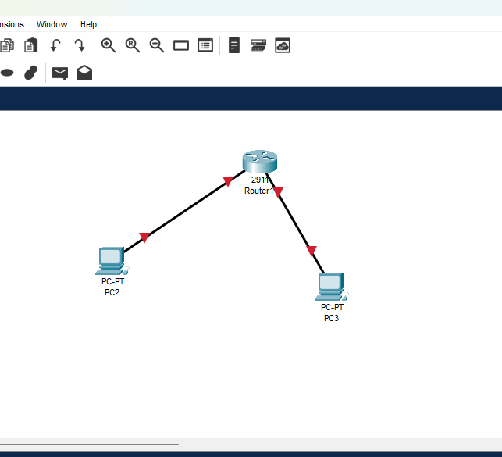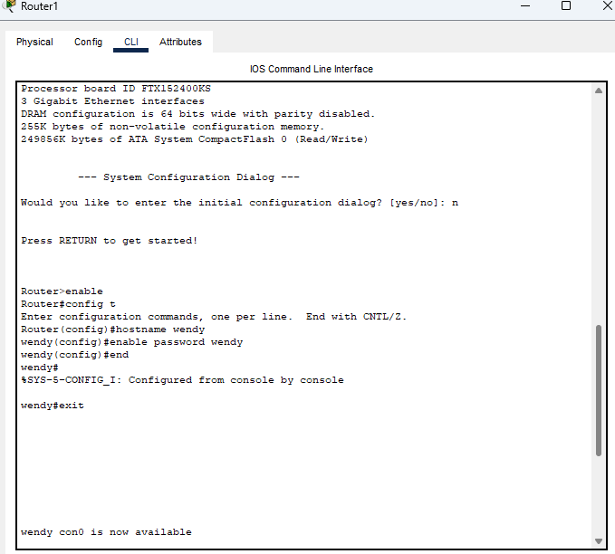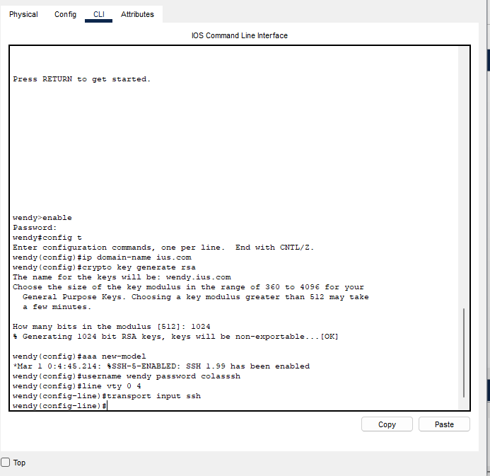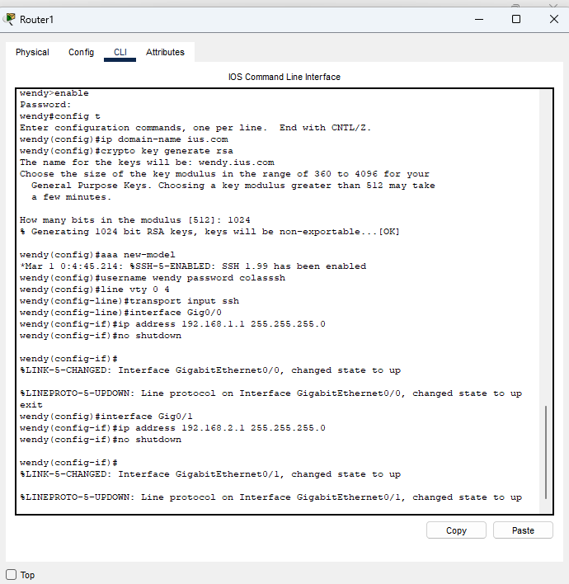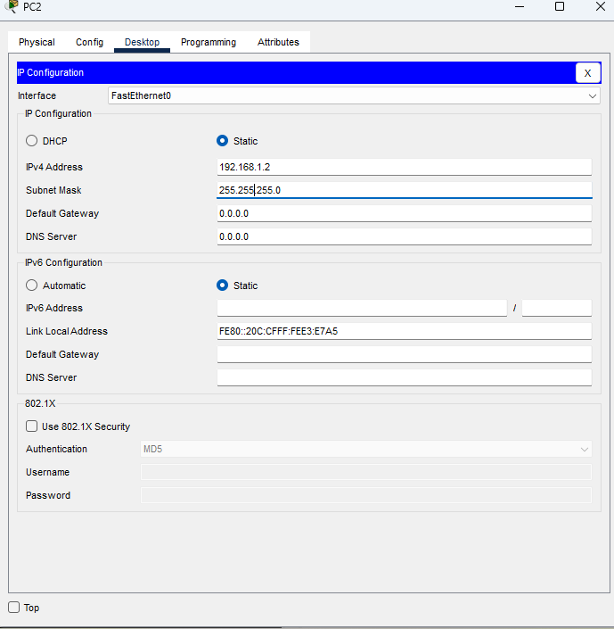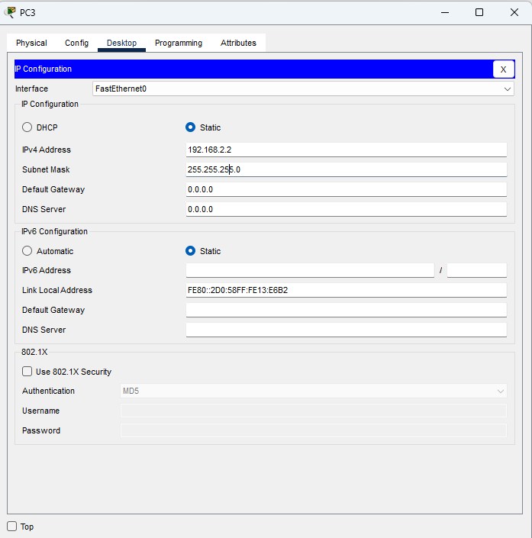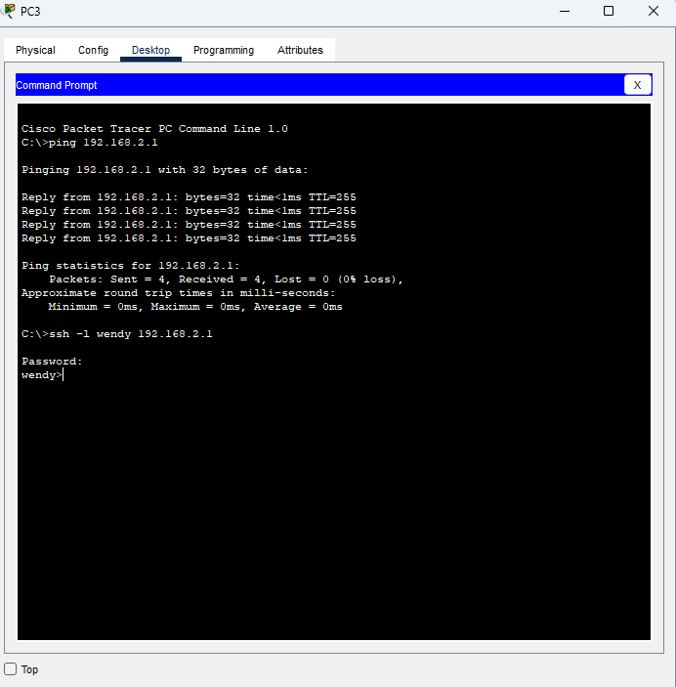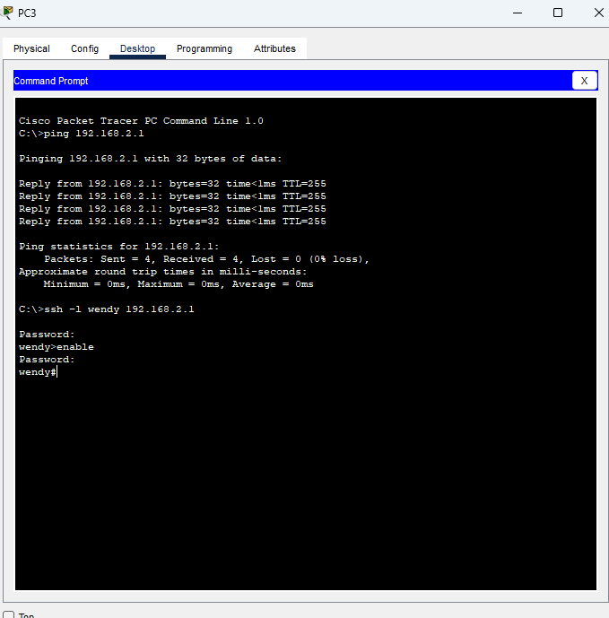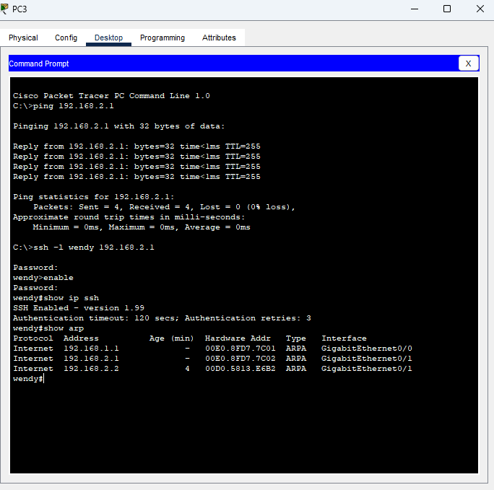

1. Configuration du protocole telnet

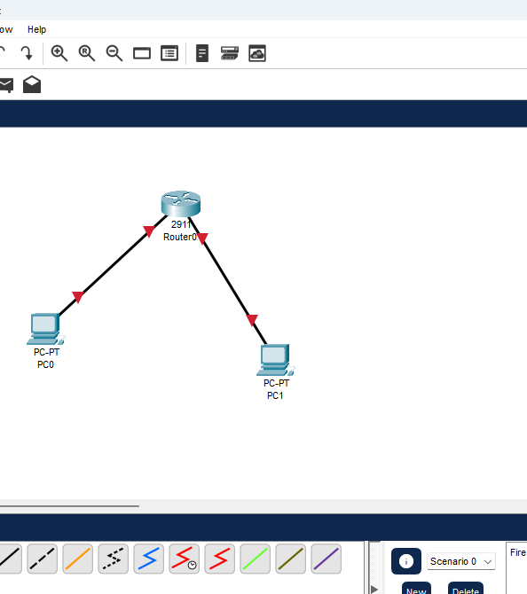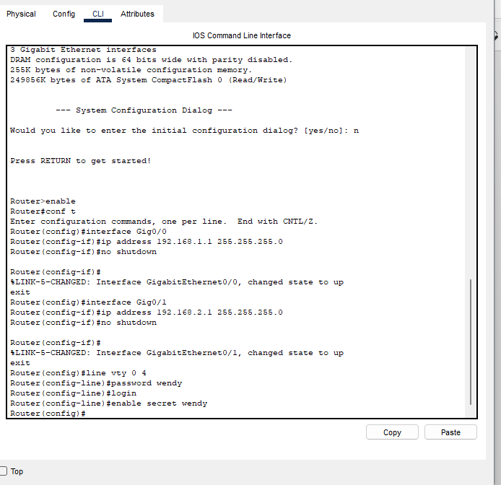

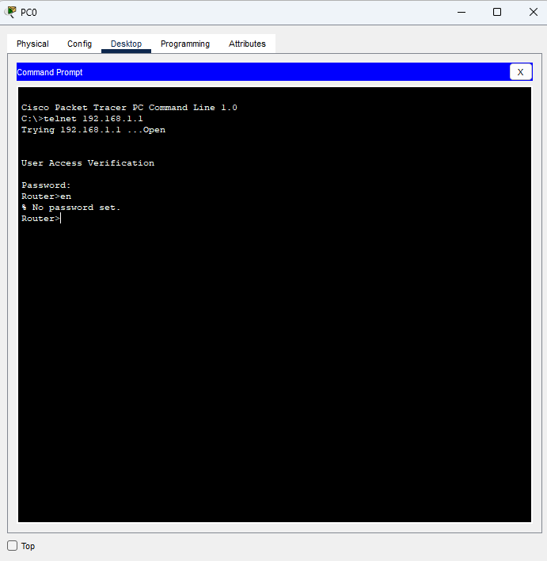

Conclusion

J’ai réalisé ce travail en utilisant les documents du cours et quelques autres résultats de recherches sur le net concernant les protocoles telnet et ssh.